Отчет
главы МО «Бохан» за 2018-й год
ЭКОНОМИКА И ФИНАНСЫ
Реализация полномочий в 2018 году в полной мере зависела от обеспеченности финансами. Выполнение плана по доходам в целом составило 22395т.р. при плане в 22399т.р., или 99,9%. Выполнение плана по собственным доходам составило 12938т.р. при плане 12734 т.р., или 99,8%.
Структура доходов за 2017-2018гг. представлена в таблице 1
Таблица 1, тыс. рублей
Наименование показателя | 2017 год | 2018 год | 2017г. к 2016г.
НДФЛ | 4624 | 5326 | +702
Налог на имущество | 408 | 369 | -39
Акцизы | 2386 | 2541 | +155
Земельный налог | 4359 | 4239 | -120
Безвозмездные поступления | 4900 | 9456 | +4556
Прочие доходы | 1388 | 464 | -924
ИТОГО | 18065 | 22395 | +4330

Анализируя данные об объемах доходов муниципального образования «Бохан» за 2017-2018 годы, можно сделать вывод о собственной доходной базе бюджета. Произошло повышение налоговых доходов, таких, как налог на доходы физических лиц – с 4624 тыс. рублей в 2017 году до 5326 тыс.рублей в 2018 году за счет повышения МРОТ с 01.01.2018г и 01.05.2018г, т.е дважды за год ,снижение поступлений земельного налога – с 4359 тыс.рублей в 2017 году до 4239 тыс. рублей в 2017году. Данное снижение налоговых доходов связано с передачей полномочий в МО «Боханский район». Значительное снижение по прочим доходам – с 1388 тыс. рублей в 2017году до 464 тыс. рублей, в связи с отсутствием доходов от использования имущества, находящегося в муниципальной собственности (аренда, возмещение коммунальных затрат в связи с пожаром).
Анализ объема и структуры доходов показал, что реализация полномочий бюджета муниципального образования «Бохан» осуществляется за счет собственных доходов бюджета. Соответственно, высокая зависимость бюджета, в первую очередь, определяется тем, что не хватает собственных доходных источников бюджета.
В соответствии с Законом Иркутской области от 22 октября 2013 года№ 74-оз «О межбюджетных трансфертах и нормативах отчислений доходов в местные бюджеты» муниципальное образование «Бохан» в 2013 – 2014 годах относилось к первой группе дотационности, а уже с 1 января 2015 года не является дотационным муниципальным образованием.
В бюджет МО «Бохан» за 2018 год из областного и районного бюджетов поступило 9456тыс.рублей при плане 9456 тыс. рублей или 100%, в том числе:
- Прочие межбюджетные трансферты, передаваемые бюджетам сельских поселений, поступили в объеме 3872,2 тыс. рублей или 100% от годового назначения;
- Субвенции бюджетам поселений на выполнение передаваемых полномочий субъектов РФ по регулированию тарифов в сфере водоснабжения и водоотведения в сумме 34,3 тыс. рублей или 100% от годового назначения;
- Прочие субсидии бюджетам поселений поступили в сумме 2462,3 т.р. или 100% в том числе:
- Субсидии в целях софинансирования расходных обязательств по реализации мероприятий перечня проектов народных инициатив – 1414,5 тыс.руб. или 100%.
- Субсидии бюджетам сельских поселений на реализацию федеральных целевых программ -3395 тыс.рублей или 100%»
- Субсидии бюджетам на осуществление первичного воинского учета на территориях, где отсутствуют военные комиссариаты – 407,9 тыс. рублей или 100%.
- Субсидии бюджетам на актуализацию документов территориального планирования -332,5 тыс. рублей или 100%.
Динамика поступления налоговых доходов в бюджет МО «Бохан» за 2017-2018гг. представлены в диаграмме:
тыс. руб.

Наибольший удельный вес в 2018 году по поступлению собственных доходов 41,2% в бюджете сельского поселения составляет налог на доходы физических лиц. Фактическое поступление налога на доходы физических лиц составило 5326т.р. при плане 5325 т.р., по данному виду налога план выполнен на 100%.
Земельный налог с физических лиц и юридических лиц поступил в сумме 4239 тыс.рублей при плане 4239 тыс.рублей, выполнение составило 100%. Удельный вес данного налога в составе собственных доходов бюджета составил 32,8%.
Налог на имущество физических лиц – поступило 369 тыс. рублей при плане 369 тыс.рублей, или 100%. Удельный вес составил 2,9 % в составе собственных доходов бюджета МО «Бохан».
С 1 января 2018 года в бюджет муниципального образования «Бохан» по нормативу 0,041% зачисляются акцизы по подакцизным товарам (продукции), производимым на территории Российской Федерации. Объем поступлений за 2018 год составил 2540,5 тыс. рублей или 108 % от планового назначения, что на 189 тыс. рублей больше объема поступления за 2018 год.
Расходная часть бюджета выполнена на 99,5%. При уточненном плане 22903,2 тыс. рублей расходы бюджета составили 22797,9 тыс. рублей, из них:
- на общегосударственные вопросы запланировано 10641,2 т.р., исполнено 10605,9 т.р. или 99,6%;
- на жилищно-коммунальное хозяйство запланировано 6694,3 т.р., исполнено 6624,3 т.р. или 99%;
- на культуру и кинематографию запланировано 2067,7 т.р., исполнено 2067,7 т.р. или 100%;
- на дорожное хозяйство (дорожные фонды) запланировано 2396,5 т.р., исполнено 2396,5 т.р. или 100%, в т.ч. 519,2 т.р. - субсидии в целях софинансирования расходных обязательств по реализации мероприятий перечня проектов народных инициатив;
-на выплату пенсии муниципальным служащим запланировано 271т.р., исполнено 271 т.р. или 100%.
- на физическую культуру и спорт запланировано 36,3 т.р., исполнено 36,3 т.р. или 100%;
Муниципальные целевые программы
В 2018 году муниципальное образование «Бохан» продолжило реализацию утвержденных муниципальных целевых программ:
1) по реализации мероприятий перечня проектов народных инициатив произведены мероприятия на сумму 1458,2 тыс.рублей, из них за счет средств областного бюджета 1414,5 тыс.рублей и за счет средств местного бюджета 43,7 т.р., в том числе произведено:
- приобретение дорожных знаков, пешеходных ограждений перильного типа, светофорных объектов.
- приобретение музыкального оборудования, видеокамеры, офисной мебели и оргтехники для СДК «Северный»
2) по программе формирования современной городской среды на общую стоимость 3404,7 тыс.рублей, в том числе за счет средств федерального бюджета 3083,6 т.р., областного бюджета 311,4 т.р. и местного бюджета 29,7 т.р.
3) В целях реализации целевой программы «Развитие автомобильных дорог общего пользования, находящихся в муниципальной собственности МО «Бохан» за счет средств дорожного фонда муниципального образования «Бохан» произведены работы по исправлению профиля гравийной дороги по ул.Байкальская –ул.Речная (240м) на сумму 199 тыс.рублей, от перекрестка ул.2-я Клиническая –Трактовая, до ул.2-я Клиническая д.15 (270 м) на сумму 198 тыс.рублей.; очистка дорожного полотна от снежных накатов на сумму 0000 , уличное освещение на сумму 400 тыс.рублей.
ФИЗКУЛЬТУРА И СПОРТ
Большое внимание в жизни нашего поселения уделяется спорту. Ежегодно проводятся спортивные спартакиады и районный спортивный праздник Сур-Харбан, на который выделено 36,3 тыс. рублей. На проведение ежегодной спартакиады среди трудовых коллективов п.Бохан выделено 3,6 т.р.
ЗЕМЛЯ И ИМУЩЕСТВО
Мероприятия, проведенные администрацией МО "Бохан" в сфере
земельных отношений и муниципального земельного контроля.
1. В 2018 году выделено земельных участков:
- 1- молодой семье - 1500 кв.м.
- 1- специалисту медицины - 924 кв.м.
- 3- многодетным семьям - 4200 кв.м.
- 1- неполной семье - 1000 кв.м.
Всего выделено 6 земельных участков в соответствии с Законом Иркутской области № 146-ОЗ от 28.12.2015 г. "О бесплатном предоставлении земельных участков в собственность гражданам".
Оформлено в муниципальную собственность 10 улиц (дороги общего пользования местного значения), 13 водонапорных башен с земельными участками.
Также велась работа по выделению земельных участков для строительства жилых домов по программе "Устойчивое развитие сельских территорий на 2014-2017 и на период до 2020 года". Муниципальному образованию "Боханский район" для реализации программы выделен 1 земельный участок площадью 2000 кв.м.
2. Ведется работа с населением по приватизации жилого фонда и нежилого, по оформлению в собственность гражданами земельных участков.
3. В прошедшем году администрацией МО проверок по контролю за использованием земель и соблюдению земельного законодательства юридическими лицами и индивидуальными предпринимателями, в соответствии с планом, согласованным с прокуратурой, не проводилось.
Администрацией муниципального образования "Бохан" в 2018 г. проведена одна проверка соблюдения земельного законодательства физическими лицами по улице Новой. По устному предупреждению жители улицы убрали столб, загораживающий пожарный проезд.
В связи с тем, что проверок в отношении субъектов малого и среднего предпринимательства в 2019 году осуществляться не будет, администрация муниципального образования "Бохан" планирует увеличить число проверок соблюдения земельного законодательства физическими лицами.
4. С 1 января муниципальному образованию "Боханский район" переданы полномочия по предоставлению земельных участков в границах поселка, государственная собственность на которые не разграничена.
В 2018 г. были продолжены работы по изменению вида разрешенного использования земельных участков (в кратчайшие сроки был изменен вид разрешенного использования из полигона твердых бытовых отходов в площадку временного накопления твердых коммунальных отходов), внесению изменений в правила землепользования и застройки п. Бохан.
В декабре 2017 года принято Постановление администрации "О подготовке проекта решения о внесении изменений в генеральный план МО "Бохан". В 2018 году были проведены работы по актуализации документов территориального планирования (Генерального плана п. Бохан) подрядной организацией ООО "Мастер-План". Проведены публичные слушания
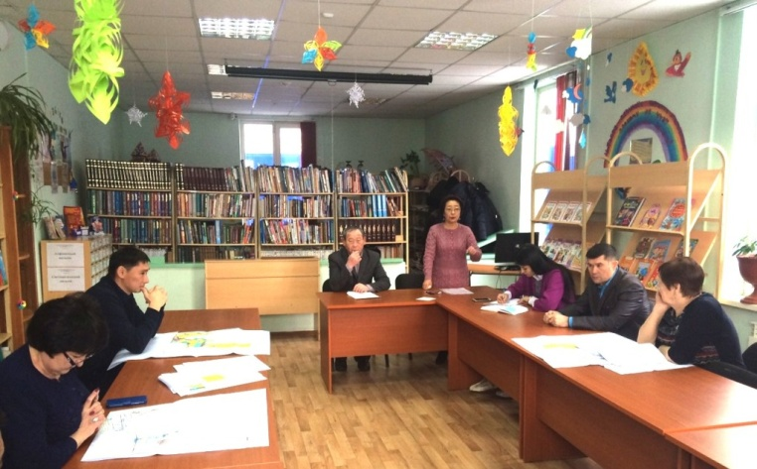 | 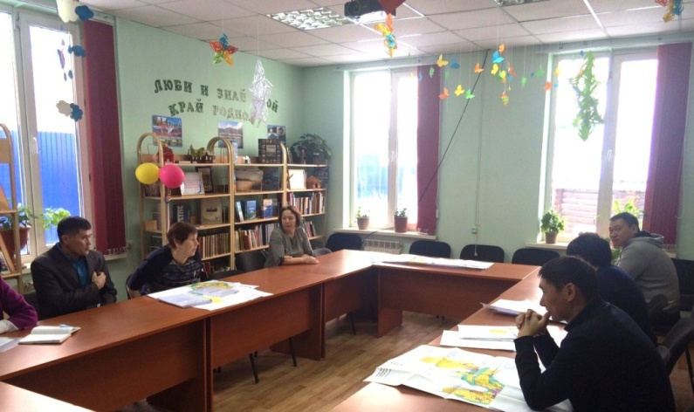

Эти мероприятия проводятся администрацией МО "Бохан" и Думой МО "Бохан".
Также проводилась работа по подготовке документов для присвоения, изменения и аннулирования адресов земельных участков и объектов капитального строительства, утверждения схем расположения земельных участков на кадастровой карте территории, согласования по выделению земельных участков гражданам и юридическим лицам.
Кроме того, велась работа по обращениям граждан по разрешению земельных споров, по предоставлению консультаций.
Проводится работа по взаимодействию с налоговыми органами, МФЦ, органами Росреестра и другими структурами.

ЮРИДИЧЕСКАЯ СЛУЖБА
Договора социального найма
Заключено договоров социального найма - 10 шт.
Дума МО «Бохан»:
Проведено 9 заседаний Думы МО «Бохан», на которых принято 40 решений Думы. Принято 3 решения Думы МО «Бохан» о внесении изменений и дополнений в Устав МО «Бохан» в целях приведения Устава МО «Бохан» в соответствие с законодательством. Проведено 1 публичное слушание по проекту решения Думы МО «Бохан» о внесении изменений и дополнений в Устав МО «Бохан». 3 решения Думы МО «Бохан» о внесении изменений и дополнений в Устав МО «Бохан» в целях приведения Устава МО «Бохан» в соответствие с законодательством зарегистрированы в Министерстве Юстиции России по Иркутской области.
Административные правонарушения:
В соответствии с Законом Иркутской области «О наделении органов местного самоуправления областным государственным полномочием по определению перечня должностных лиц органов местного самоуправления, уполномоченных составлять протоколы об административных правонарушениях, предусмотренных законами Иркутской области об административной ответственности» было составлено 30 протоколов об административных правонарушениях, из них 29 предусмотренных Законом Иркутской области № 173-оз от 30.12.2014 г. «Об отдельных вопросах регулирования административной ответственности в области благоустройства территорий муниципальных образований Иркутской области» и 1 протокол Законом Иркутской области № 107-оз от 12.11.2007 г. «Об административной ответственности за отдельные правонарушения в сфере охраны общественного порядка в Иркутской области».
28 осужденных были направлены в Боханское муниципальное унитарное предприятие «Заря» для дальнейшего приема на работу, с целью отбывания наказания в виде обязательных работ.

СОЦИАЛЬНАЯ СФЕРА

Численность населения МО – 6297 чел., в том числе:
- Мужчин – 2899 чел. Женщин – 3398 чел.
- Естественный прирост – 34 чел.
- Миграционного прироста нет (– 82 чел.)
- Ветеранов ВОВ – 3
- Вдов участников ВОВ – 6
- Тружеников тыла – 35
- Детей войны - 110

Количество оказанных государственных и муниципальных услуг:
- Выдача справок о составе семьи, с места жительства, о наличии подсобного хозяйства – 3514;

Работа с обращениями, заявлениями граждан
- Рассмотрено 23 обращения граждан, в том числе 22– письменных, из них по вопросам:
- обследования жилого дома – 15,
- ремонта дороги – 1,
- о подключении к водопроводной сети – 2,
- по другим вопросам – 5

- Рассмотрено 15 заявлений граждан о признании их нуждающимися в
улучшении жилищных условий: на учет поставлено 15 семей

Программа «Устойчивое развитие сельских территорий
на 2014-2017 годы и на период до 2020 года»
- В 2018 году участником мероприятий по улучшению жилищных условий в рамках федеральной целевой программы «Устойчивое развитие сельских территорий на 2014-2017 годы и на период до 2020 года»», получателем социальных выплат на строительство жилья по МО «Бохан» стала 1 семья, по категории «Молодые семьи и молодые специалисты», - семья Дудеева Вадима Виллингтоновича
- (в 2017-ом – 8 семей).
73-я годовщина Победы в Великой Отечественной войне
В честь 73-й годовщины Победы в Великой Отечественной войне совместно с коллективом Боханской средней школы №1 было подготовлено и проведено торжественное шествие «Бессмертного полка». Колонна "Бессмертный полк" проследовала по главной улице поселка. Глава МО «Бохан» Тамара Спиридоновна Чикулева поздравила всех жителей поселка с великим праздником, поблагодарила ветеранов войны за то, что подарили нам мир, и пожелала им здоровья, долголетия и крепости духа, а всем жителям поселка – мирного неба над головой. Символично выглядели в этот день и выпущенные школьниками в небо воздушные шары. Членами общешкольного родительского комитета, школьного ученического самоуправления и совета учреждения был возложен венок памяти к стеле павшим воинам.
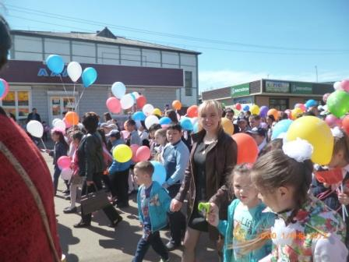 | 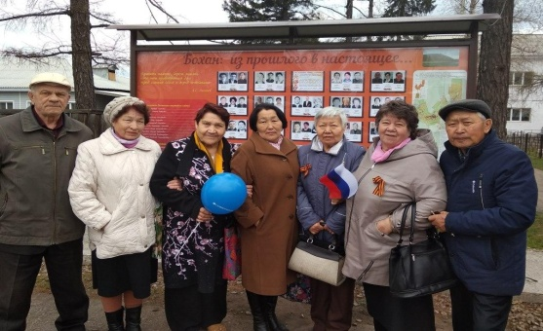 | 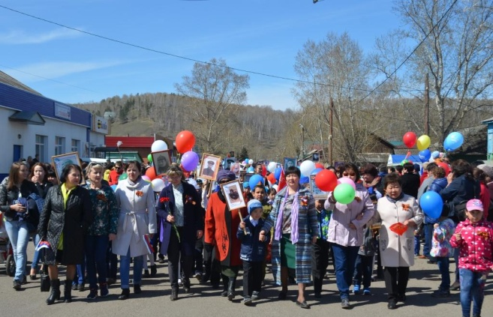
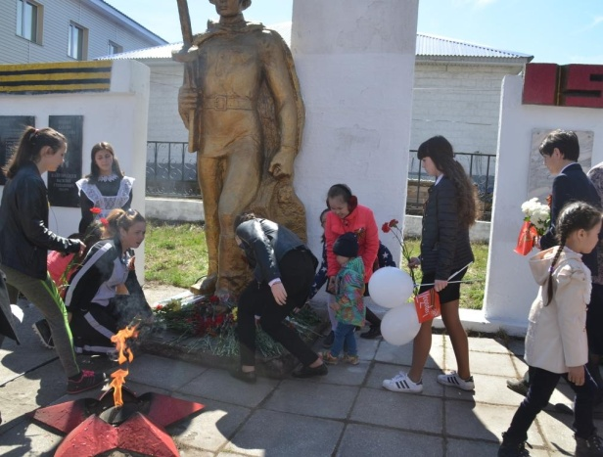 | 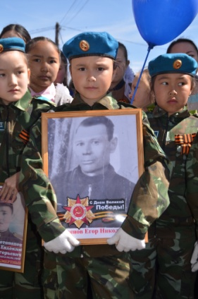 | 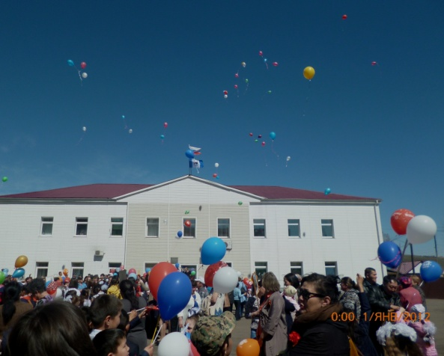
Всем ветеранам, вдовам, труженикам тыла и детям войны (186 человек) администрацией МО были вручены продуктовые наборы и приветственные адреса.
Ко дню Победы на уличном стенде «Бохан: из прошлого в будущее» были размещены фотографии ветеранов ВОВ, тружеников тыла, детей войны нашего поселка.
Благоустройство, обеспечение чистоты и порядка
на территории МО «Бохан»

Постановлением Главы МО № 56 от 02.04 2018 г. на территории МО «Бохан» был объявлен двухмесячник по санитарной очистке территорий предприятий, учреждений, организаций и улиц со 2 апреля по 4 июня 2018 г.
Была проведена работа по информированию населения поселка об участии в проведении двухмесячника по санитарной очистке и благоустройству территории поселка Бохан: были размещены обращения к населению поселка Бохан, руководителям учреждений, организаций в газете «Сельская правда», на громкой связи, разосланы письма руководителям учреждений, организаций всех форм собственности, ИП, функционирующих на территории МО «Бохан».
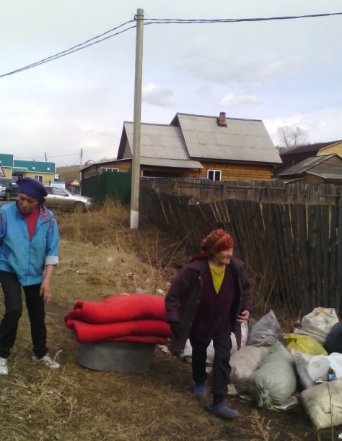 | 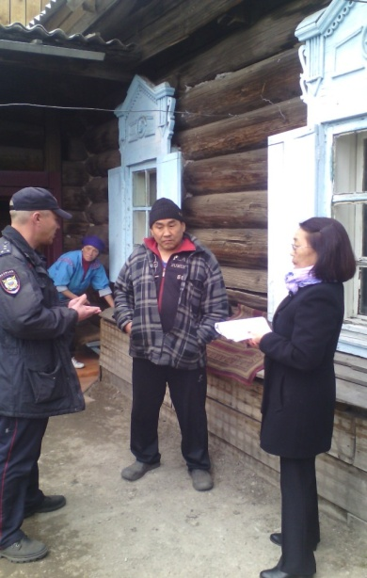

По итогам контроля, подворного обхода были выписаны предписания отдельным гражданам, большинство из которых были своевременно выполнены. Составлено 4 протокола об административных правонарушениях, предусмотренных Законом Иркутской области от 30.12.2014 г. № 173-ОЗ.
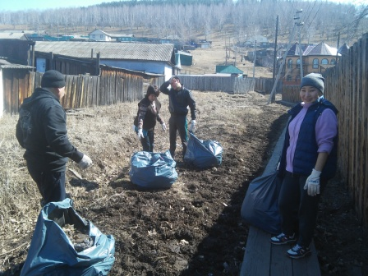 | 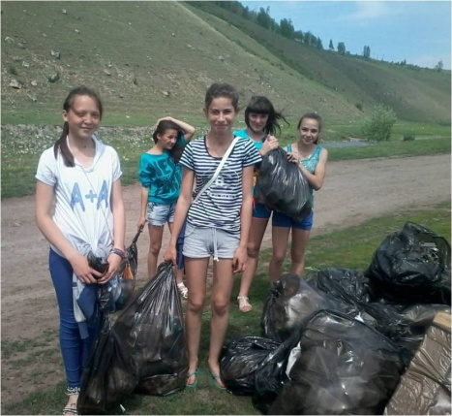 | 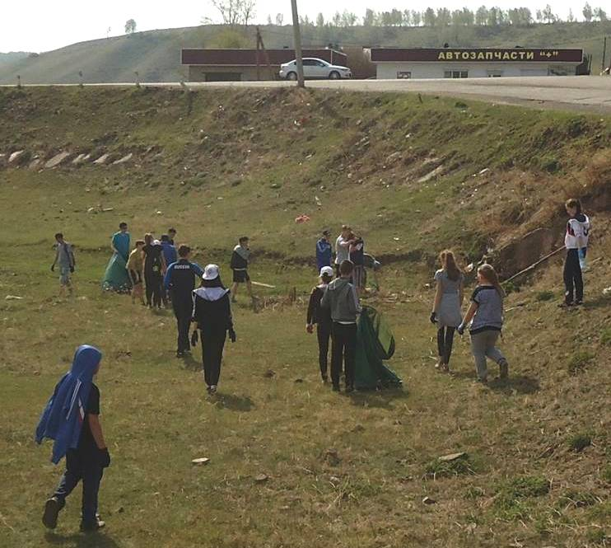
администрация МО «Бохан» | учащиеся БСОШ №1 | учащиеся БСОШ №2

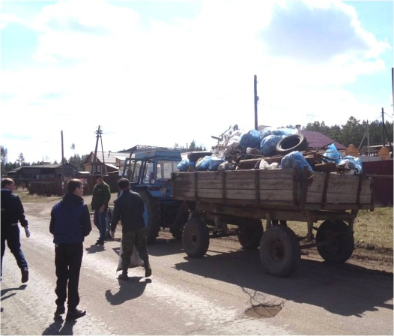 | 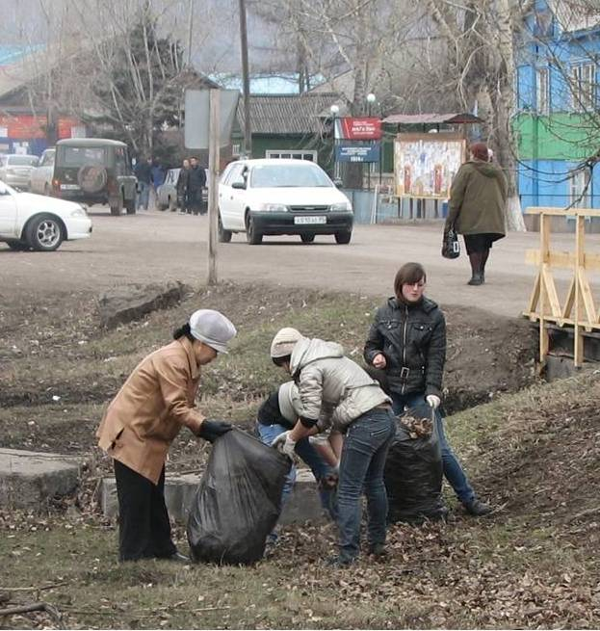 | 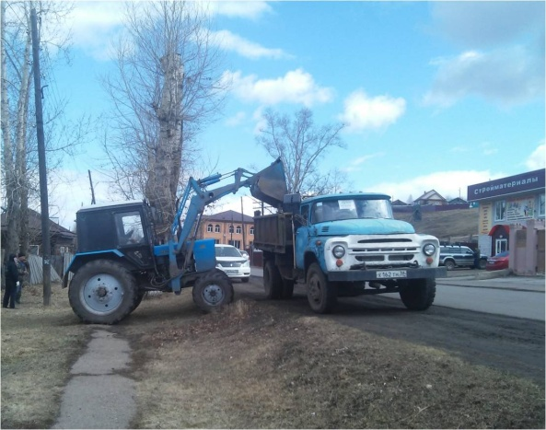
учащиеся Боханского  аграрного техникума | коллектив Боханского пед.колледжа | работники МУП «Заря»

Служащие администрации МО еженедельно выходили на субботники по уборке несанкционированных свалок. Крупные несанкционированные свалки убирались силами МУП «Заря». Активное участие в субботниках приняли коллективы администрации МО «Боханский район», Боханских средних школ №1 и №2, Боханского аграрного техникума, Боханского педагогического колледжа, ОГКУ «Управление социальной защиты населения по Боханскому району», отдела культуры и РДК, ООО ЧОП «Гэсэр».

Формирование комфортной городской среды
На основании заявок заинтересованных лиц (собственников МКД, организаций, учреждений), по итогам общественных обсуждений 19 общественных и 17 дворовых территорий в программу было включено благоустройство 19 общественных и 17 дворовых территорий.
На 2018 год было получено положительное заключение №38-1-0540-18 от 09.07.2018 г. (выдано ГАУ Иркутской области "Экспертиза в строительстве Иркутской области" (ГАУИО "Ирэкспертиза") только на одну дворовую территорию (ул.Циолковского,1,3,5,7). Объявлены торги. Сводный сметный расчет по данной территории составил 15164 тыс.руб.
Финансирование на благоустройство данной дворовой территории на 2018 год было получено в сумме 3 424 786,09 руб., из них:
- из федерального бюджета – 3 083658,21 руб.
- из областного бюджета – 311400 руб.
- из местного бюджета – 29727,88 руб.
Было обеспечено проведение общественных обсуждений проектов изменений в муниципальную программу (срок обсуждения – не менее 30 календарных дней со дня опубликования проектов изменений в муниципальную программу), по итогам которых было принято постановление №119 от 22.08.2018 г. "О внесении изменений в постановление от 12.12.2017 г. №309 "Об утверждении муниципальной программы "Формирование комфортной городской среды на территории муниципального образования "Бохан" на 2018-2022 годы".
Был обеспечен учет предложений заинтересованных лиц о включении дворовой территории в муниципальную программу, в том числе при внесении в нее изменений. В период с 08.09 по 28.09 2017г. поступило 19 заявок по включению дворовой территории и 17 заявок по включению общественной территории в муниципальную программу. Все заявки рассмотрены на заседаниях общественной комиссии и включены в муниципальную программу.
Также было обеспечено осуществление контроля за ходом выполнения муниципальной программы общественной комиссией, созданной в соответствии с постановлением Правительства Российской Федерации от 10 февраля 2017 года № 169 «Об утверждении Правил предоставления и распределения субсидий из федерального бюджета бюджетам субъектов Российской Федерации на поддержку государственных программ субъектов Российской Федерации и муниципальных программ формирования современной городской среды», включая проведение оценки предложений заинтересованных лиц.
Обеспечена синхронизация выполнения работ в рамках муниципальной программы с реализуемыми в муниципальном образовании «Бохан»
Данное мероприятие проведено с учетом необходимости обеспечения физической, пространственной и информационной доступности сооружений и дворовой территории для инвалидов и других маломобильных групп населения: правильно спроектированы съезды с тротуаров, заасфальтированы пешеходные дорожки, устроена парковка.
В ходе благоустройства дворовой территории по ул.Циолковского, 1,3,5,7 все зоны выровнены, проведено покрытие их, выполнены ограждение зон, съезды с тротуаров, асфальтированы проезды, пешеходные дорожки, тротуары, установлены МАФы.
Завершение благоустройства дворовой территории выполнено в сроки, установленные соглашением о предоставлении субсидии, все обязательства исполнены.
4 ноября 2018 года, в День народного единства, в 12-00 часов в п.Бохан состоялось открытие 1-ой по счету дворовой территории, благоустроенной в рамках приоритетного проекта «Формирование комфортной городской среды». Единство народа начинается с единения людей, живущих рядом в одном дворе, селе, городе, стране…
На мероприятие были приглашены жители дворовой территории ул.Циолковского, поселка Бохан, мэр муниципального образования «Боханский район», глава МО «Бохан», представители подрядчика ООО «СтройДорХолдинг», поселковые и районные депутаты, представители районной газеты «Сельская правда». Всего собралось около ста человек, включая детей.
Приглашенные гости поздравили с открытием дворовой территории, была перерезана красная лента. Проведены конкурсы, флэшмоб. Самые активные участники получили сладкие призы.
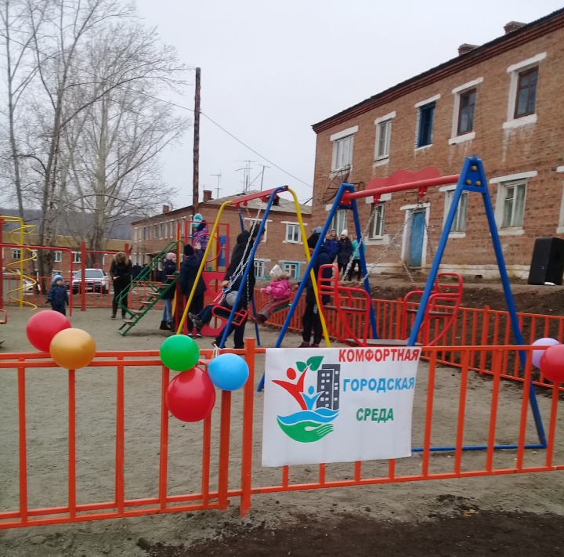 | 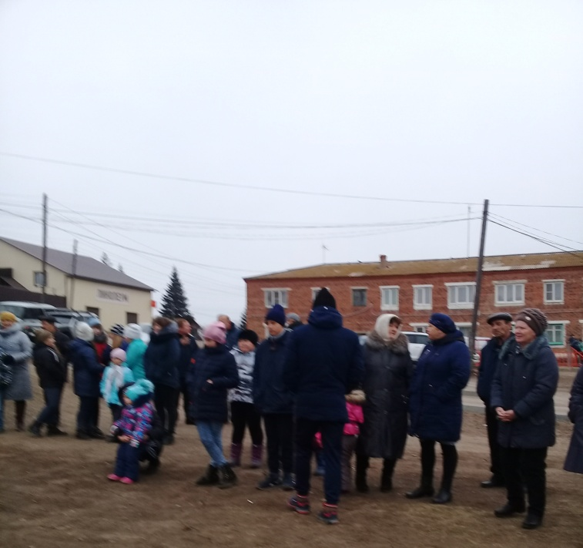 | 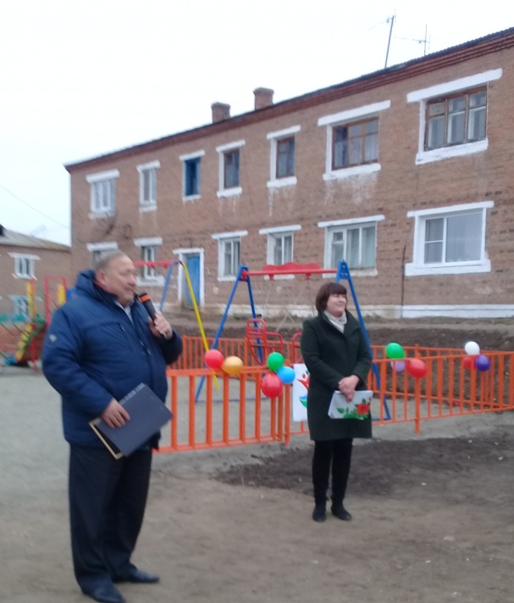
Перед открытием | В ожидании праздника | Глава МО «Бохан» Л.Н.Сахьянов
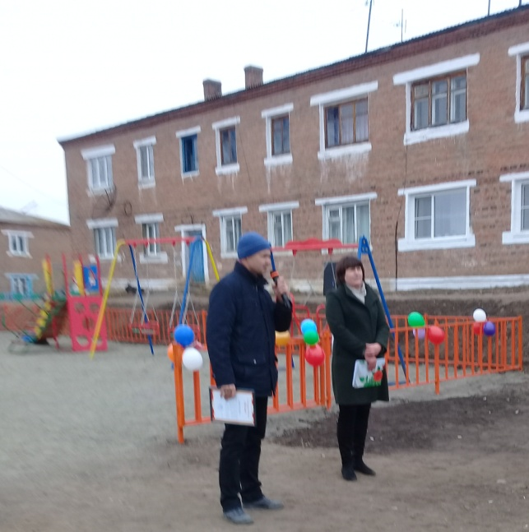 | 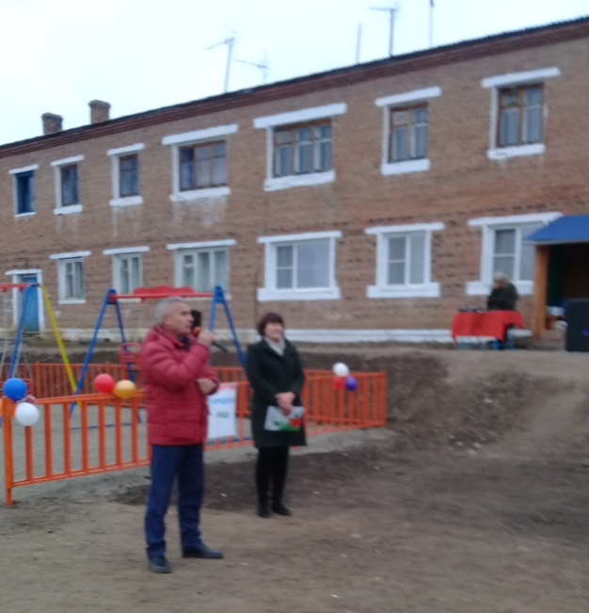 | 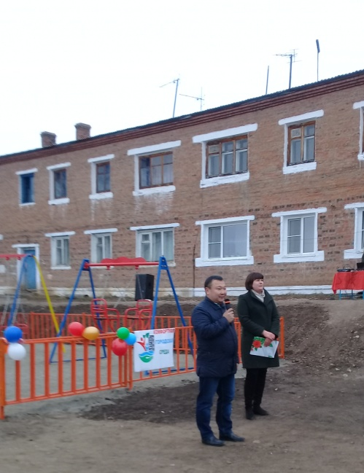
Представитель подрядчика | Мэр МО «Боханский район» | Депутат МО «Бохан»
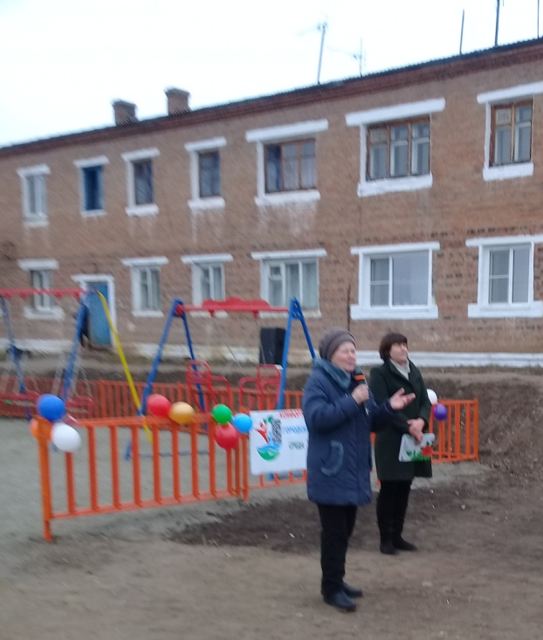 | 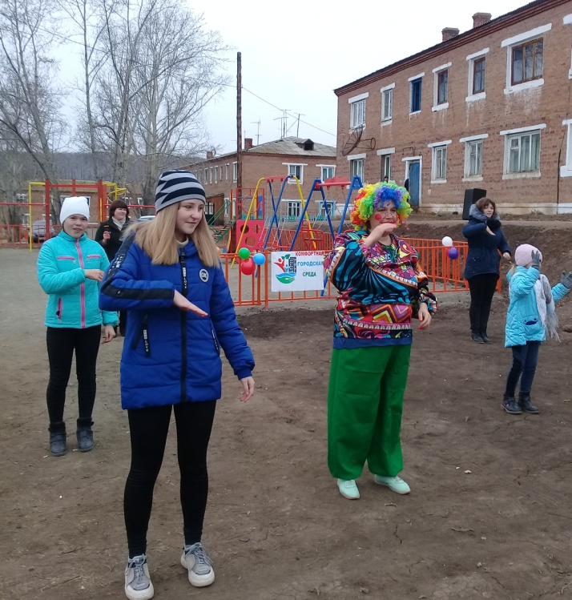 | 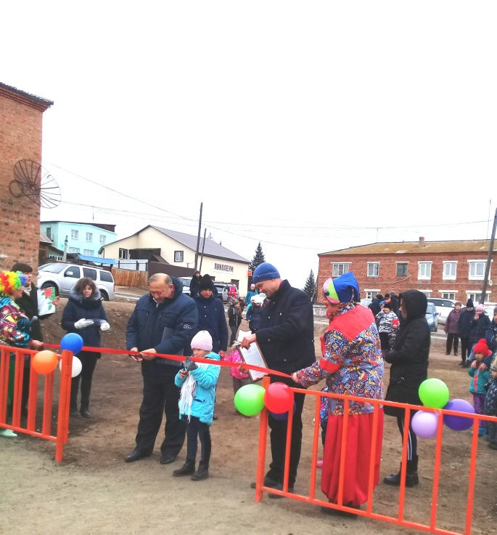
Жительница ул.Циолковского | Флэшмоб | И наконец…
Информация о публичном мероприятии размещена в районной газете «Сельская правда» №44 (9614) от 8 ноября 2018г.
Так было… | Так стало…
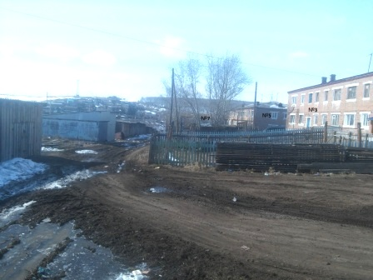 | 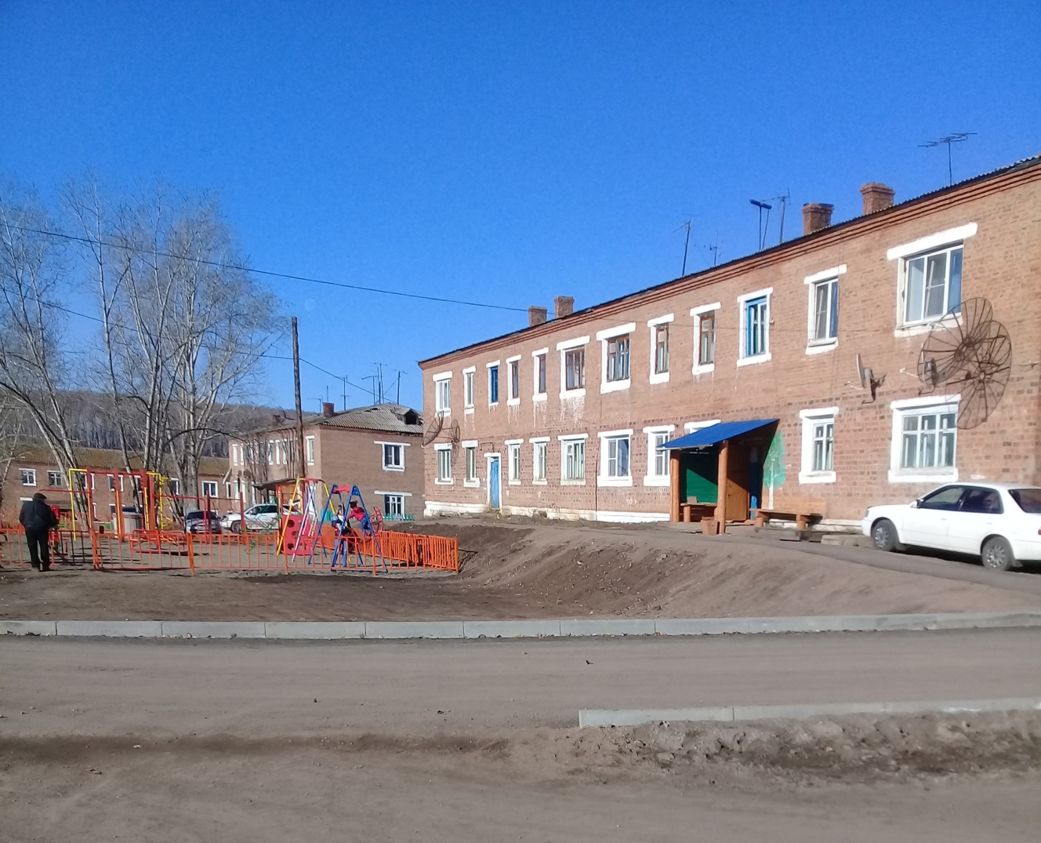
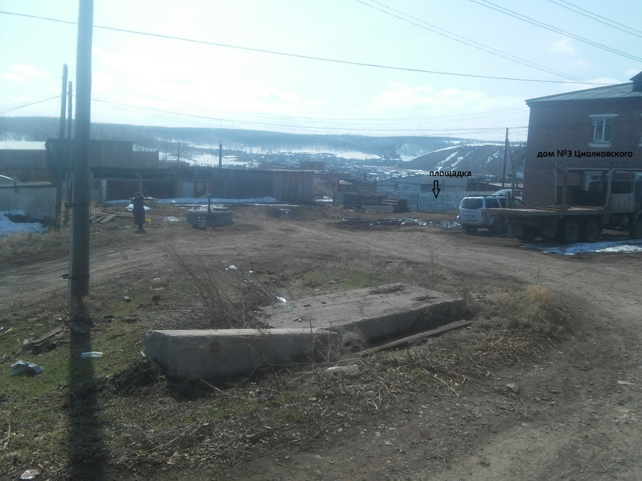 | 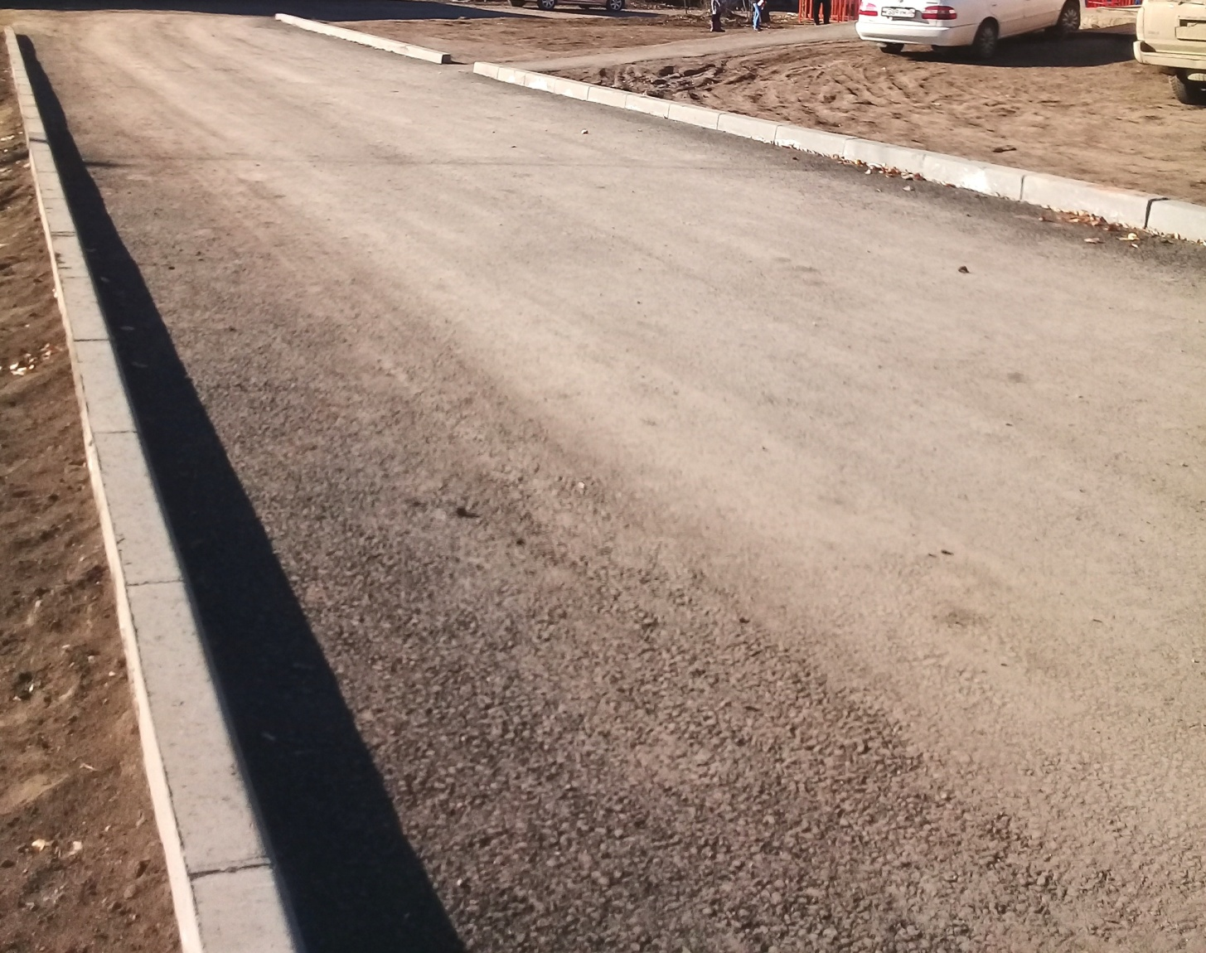
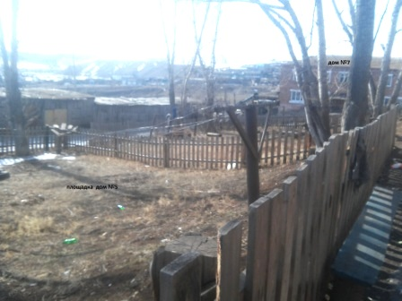 | 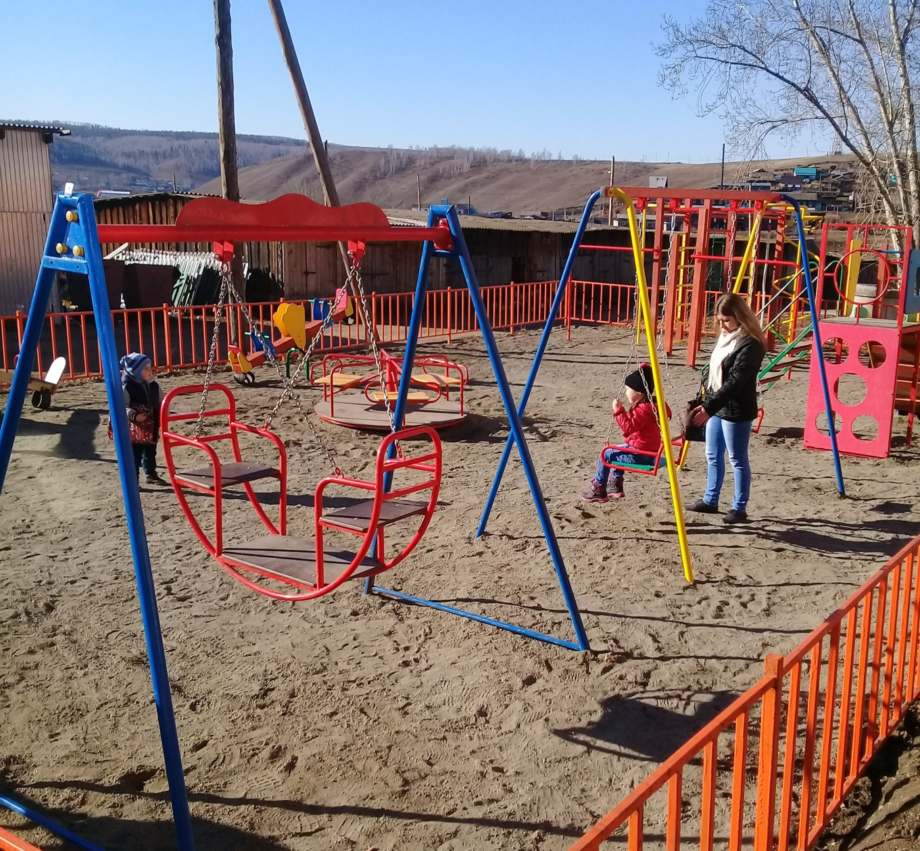
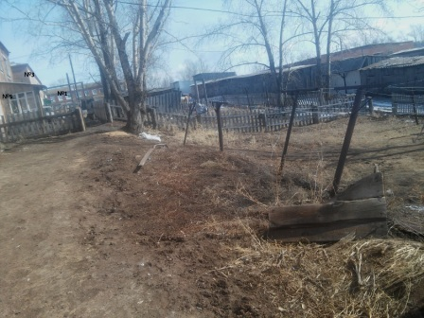 | 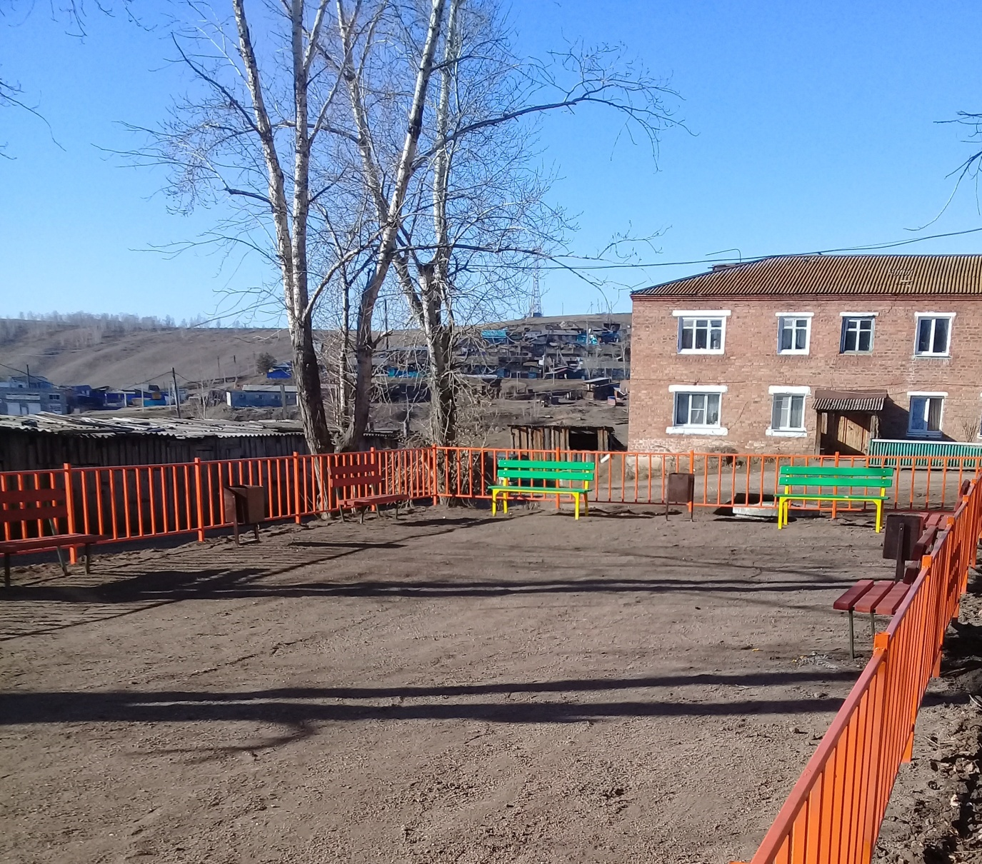
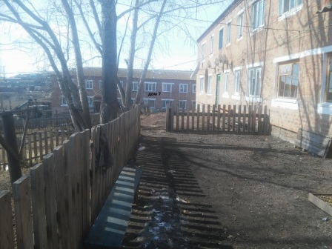 | 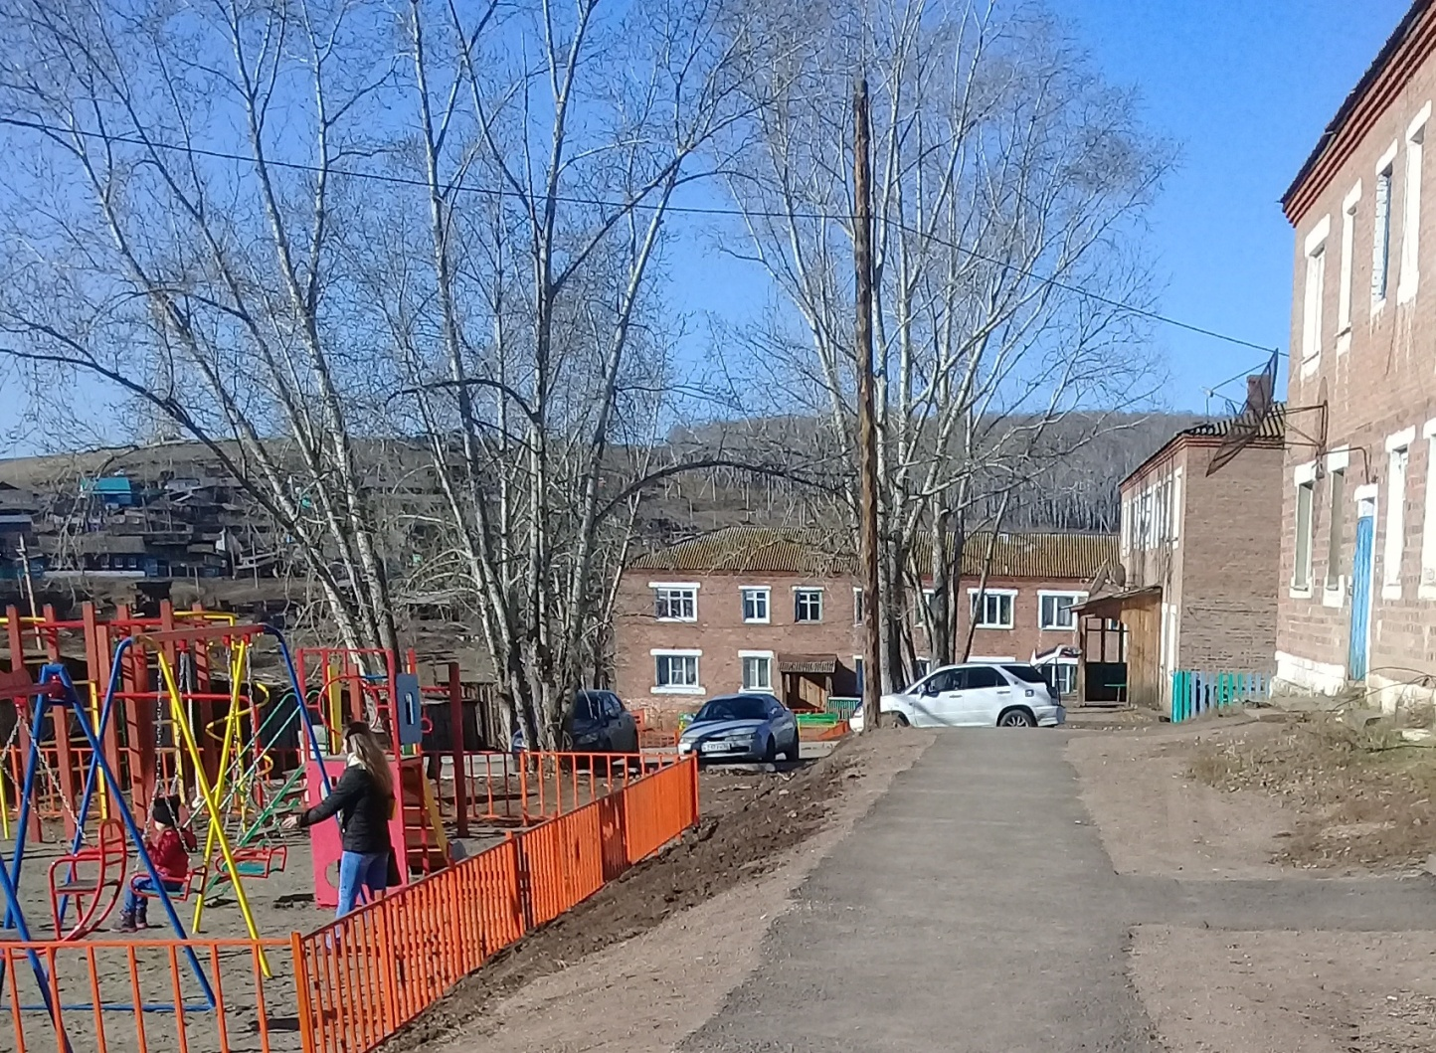

Культурно-спортивный праздник «Сур-Харбан-2018»

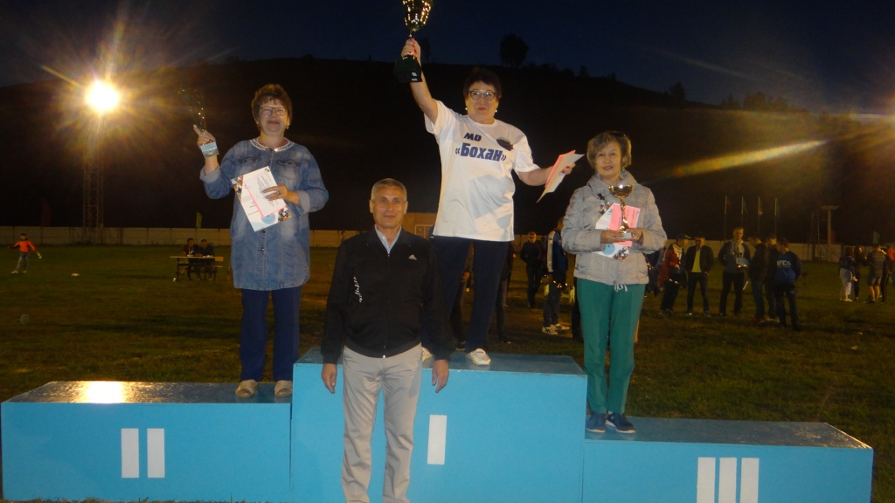

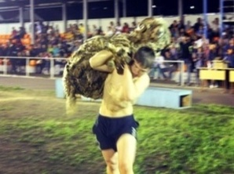 | 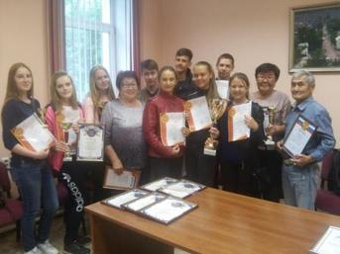

9 июня 2018 года в п. Бохан прошел районный культурно-спортивный праздник «Сур-Харбан-2018». Знаком «Почетный работник физической культуры Боханского района» был награжден Тугулханов Александр Владимирович.
Победителями и призерами соревнований стали следующие наши спортсмены:

 | 1-е место | 2-е место | 3-е место
БУРЯТСКАЯ БОРЬБА (юноши): | Иванов Иннокентий,  Хунданов Анатолий,  Иванов Владимир,  Павлов Дмитрий,  Топшиноев Константин,  Зунтоев Дмитрий, | Руденко Руслан,  Гельжинис Артём,  Сахаров Дмитрий,  Намсараев Гура,  Балтахинов Александр,  Шишлаков Павел, | Храмцов Андрей,  Хамаев Дмитрий,  Тапхаров Андрей,  Миронов Владимир,  Бальхаев Дмитрий
СТРЕЛЬБА ИЗ ЛУКА: | Бадашкеева Марина
ШАТАР: | Мушкиров Николай
ШАШКИ | Кунгуров Евгений | Сахьянов Николай,  Хипхенова Дина
ШАХМАТЫ: | Романов Александр | Мушкиров Николай
ЛЕГКАЯ АТЛЕТИКА: | Деменев Виктор,  Быргазова Наталья | Маргарян Хачик,  Халматов Петр | Биртанов Сергей,  Додова Арина,  Шишлаков Павел,  Гречкина Анастасия
ГИРЕВОЙ СПОРТ | Журихин Данил,  Спасов Михаил,  Бабушкин Константин,  Садыков Александр,  Петров Денис,  Шипицын Михаил,  Данилов Николай | Попов Александр,  Бабушкин Павел,  Бартанов Данил,  Бадашкеев Валерий,  Иванов Даниил,  Тюменцева Ольга | Семёнов Виктор

Эстафета 4х100 м. мужчины:
I место – Бохан;
Эстафета 4х100 м. женщины:
II место – Бохан;
КОННЫЕ СКАЧКИ:
Скакуны 1600 м.:
III место – «Рыжик» наездник Башанов Ким (Бохан).
Скакуны 2400 м.:
II место – «Гармония» наездник Башанов Данил (Бохан);
Скакуны 4000 м.:
II место – «Гармония» наездник Башанов Данил (Бохан);
ВОЛЕЙБОЛ МУЖЧИНЫ:
III место – МО «Бохан».
ВОЛЕЙБОЛ ЖЕНЩИНЫ:
I место – МО «Бохан»

В общекомандном зачете I место заняла команда МО «Бохан», II место – МО «Хохорск», III место – Идинка.
Абсолютным чемпионом по бурятской борьбе среди юношей стал Топшиноев Константин. Среди мужчин – Зунтоев Дмитрий. Победителям был вручен приз живой баран от администрации МО «Боханский район» и денежная премия от Алдарова К.Р.

Осенняя спартакиада муниципальных образований
В ежегодной осенней спартакиаде муниципальных образований команда МО «Бохан» заняла 4-е место, в том числе по
- волейболу (ж.) – 2-е место;
- мини-футболу - 3-е место;
- настольному теннису (м.) -3-е место (Баглаев П.Р.);
- гиревому спорту: Гилишев Вячеслав (1м.), Бадашкеев Валерий (1м.), Бартанов Данил (1м.), Журихин Данил (1м.), Спасов Михаил (1м.);
- шахматам: Мушкиров Н.Н. (1м.), Амагаева Л.А.(1м.), Романов Александр (1м.)
- шашкам: Кунгуров Евгений (3м.), Хипхенова Дина (2м.)

И невозможное возможно…

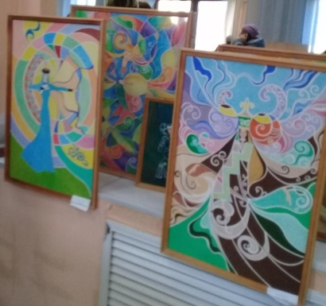 | 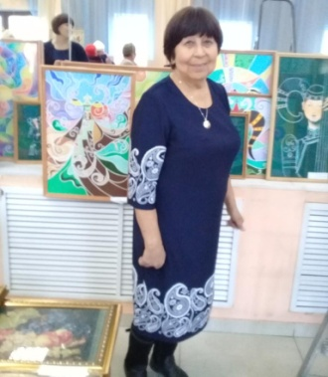 | 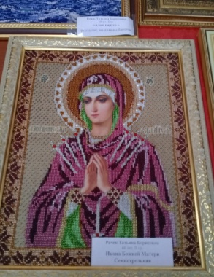 | 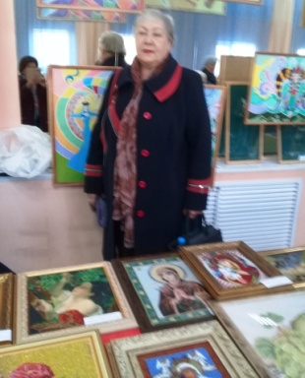

7 ноября в РДК под лозунгом «Откройте сердца для добрых дел!» состоялась районная выставка технического и народного творчества «И невозможное возможно…» Представители команды МО «Бохан» в трех номинациях заняли призовые места:
- в номинации «Фотография» - 2-е место (Михаил Барлуков),
- в номинации «Изобразительное искусство» - 1-е место (Раиса Богомолова),
- номинации «Рукоделие» - 1-е место (Татьяна Рачек)
Победителей и призеров районная администрация поощрила денежными призами: за 1-е место – 3000 руб., за 2-е место – 2500 руб. Дополнительными денежными призами (сертификатами) наградило Управление социальной защиты населения по Боханскому району: за 1-е место – на 2000 руб., за 2-е место – на 1500 руб.

Юбиляры

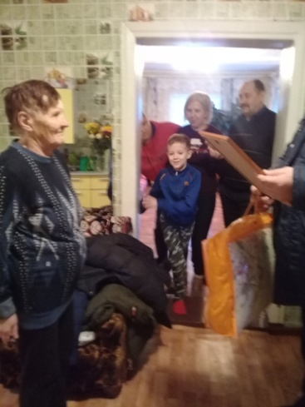 | 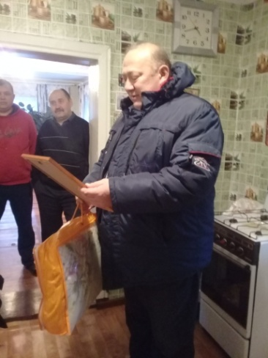 | 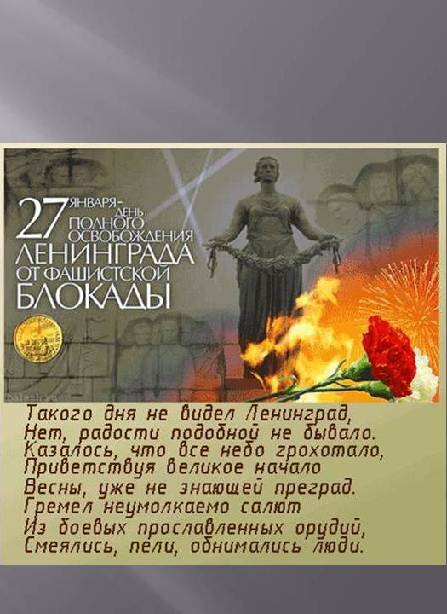 | 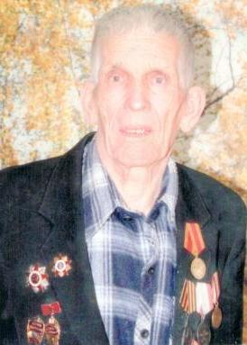

В течение года поздравляли долгожителей поселка. Также поздравления с 75-й годовщиной со дня прорыва блокады Ленинграда и подарок получил Василий Максимович Воронин, один из защитников легендарного города.

Совет профилактики
В целях обследования мест проживания семей с детьми, находящимися в социально опасном положении, определения мест потенциального риска, для обследования на предмет безопасного состояния электрохозяйства, пожарной безопасности, профилактической работы с родителями, лицами, состоящими на учете в совете профилактики, в течение года проводились рейды с участием специалистов КДН и ЗП МО «Боханский район», Боханского КЦСОН, участковым уполномоченным полиции.

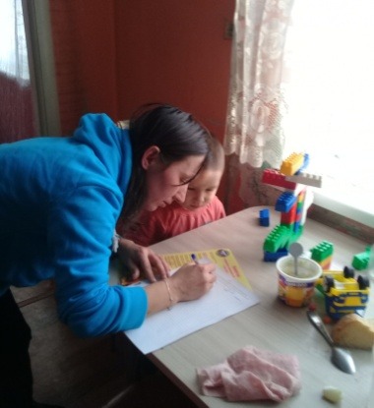 | 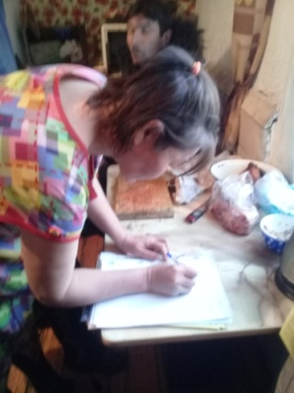 | 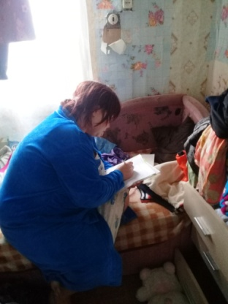 | 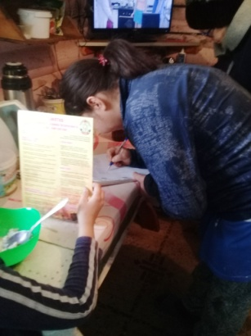

Также по представлениям МО МВД России «Боханский» о принятии мер по устранению обстоятельств, способствовавших совершению преступления, по материалам проверки, зарегистрированным в КУСП, соответствующая работа проводилась с гражданами, совершившими то или иное преступление или проступок.
МБУК «Социально-культурный центр» МО «Бохан»
В течение года некоторые мероприятия были организованы в виде акций, например, в «День солидарности в борьбе с терроризмом» прошла акция «Запусти шарик в небо», где дети после небольшой лекции вышли на улицу с белыми шарами – символом мира.
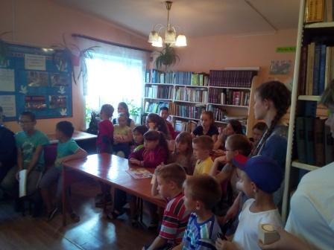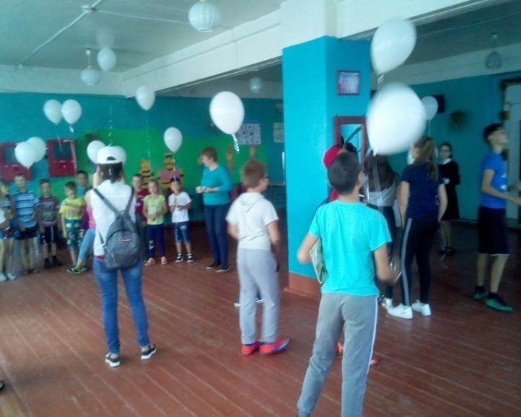
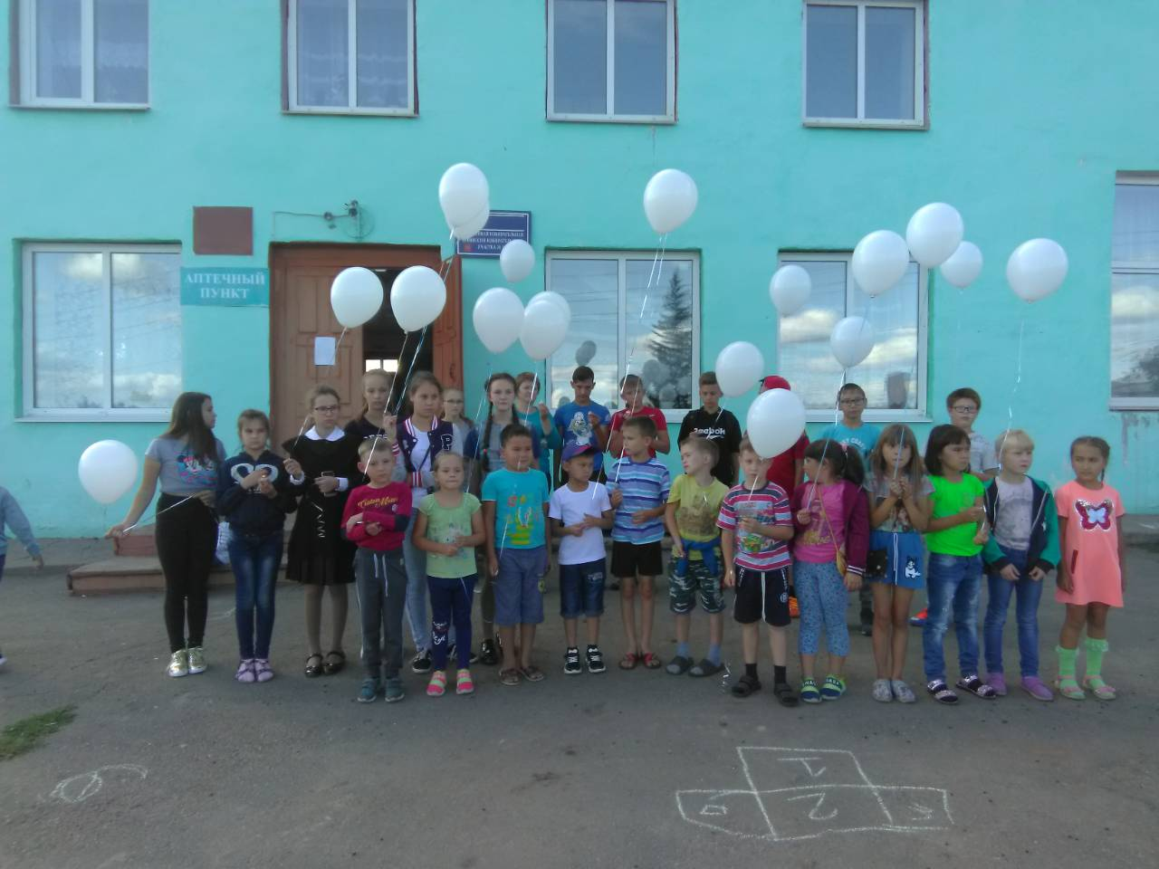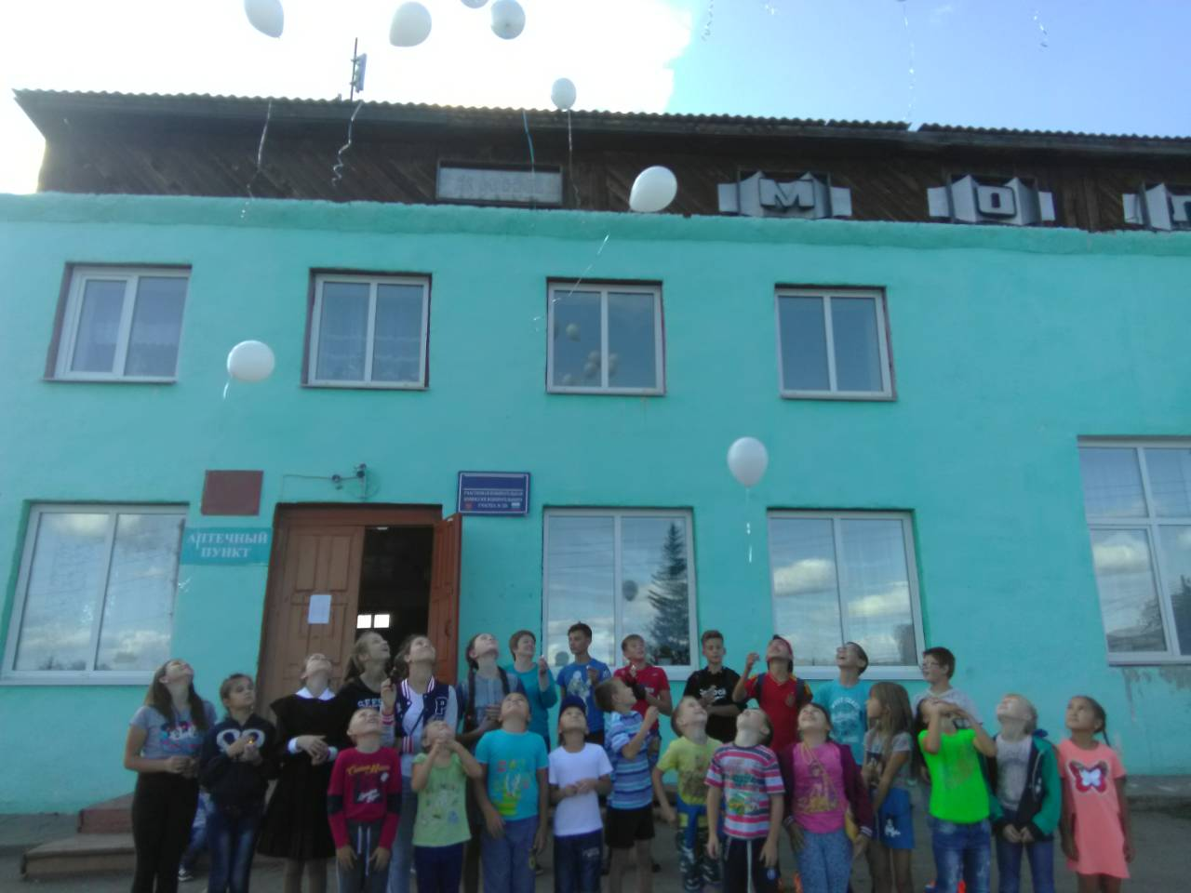
31 мая – во «Всемирный день без табака» - был проведен флэш-моб «Мы против курения», в котором приняли участие как взрослые, так и маленькие жители микрорайона, кто-то танцевал, кто-то наблюдал со стороны:
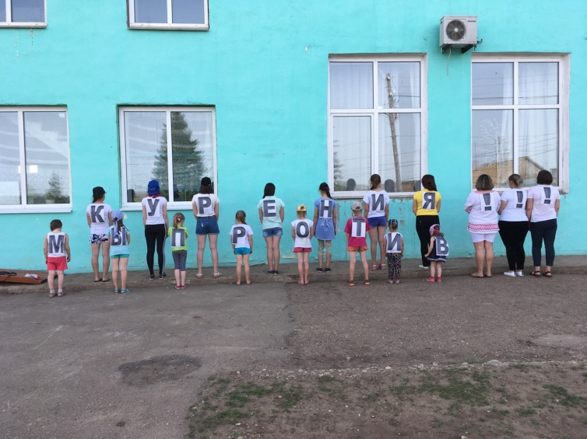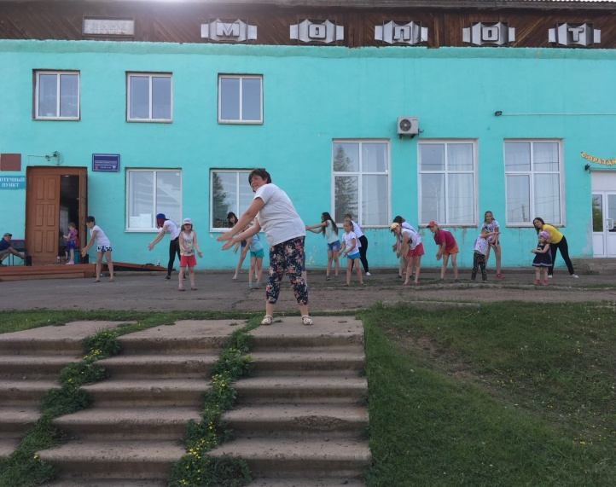
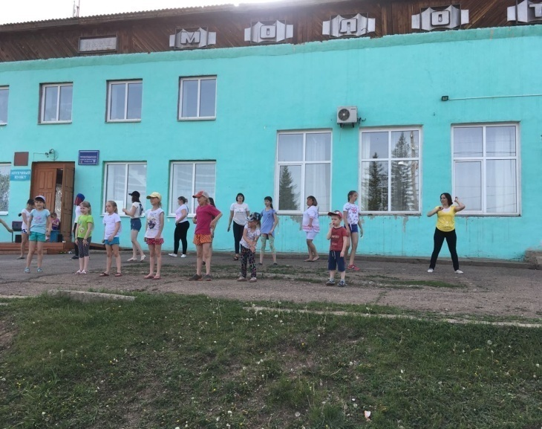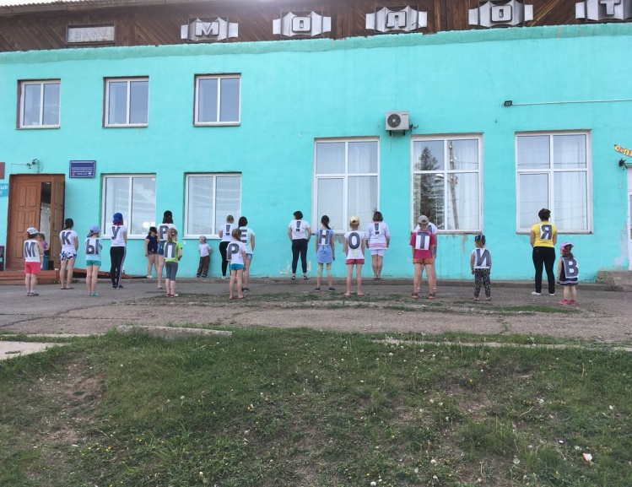
В 2018 году впервые мы начали практиковать стилизованные дискотеки для взрослого населения: «Дискотека 80-х», «Пионерская дискотека», «Джинсовая вечеринка» и др.
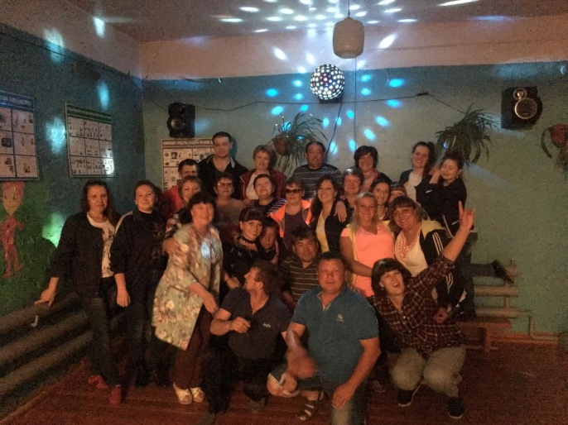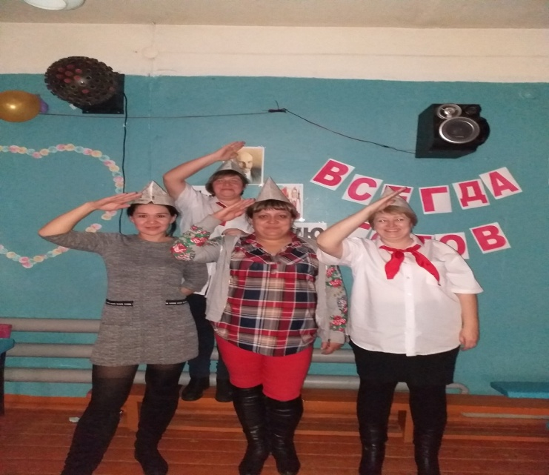

9 мая приняли участие в шествии Бессмертного полка, а также в СДК «Северный» прошел праздничный концерт, в котором приняли участие как клубные формирования, так и приглашенные исполнители: учащиеся БСШ №2, Гусакова Екатерина, жительница мкр-на Северный, а Бевзенко Леонид приехал специально из г. Иркутска. Также присутствовали ветераны ВОВ Воронин В.М. и Шагдыров А.Б., которые выступили с поздравительной речью.
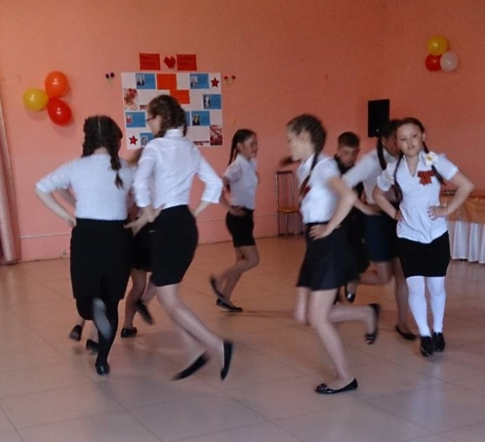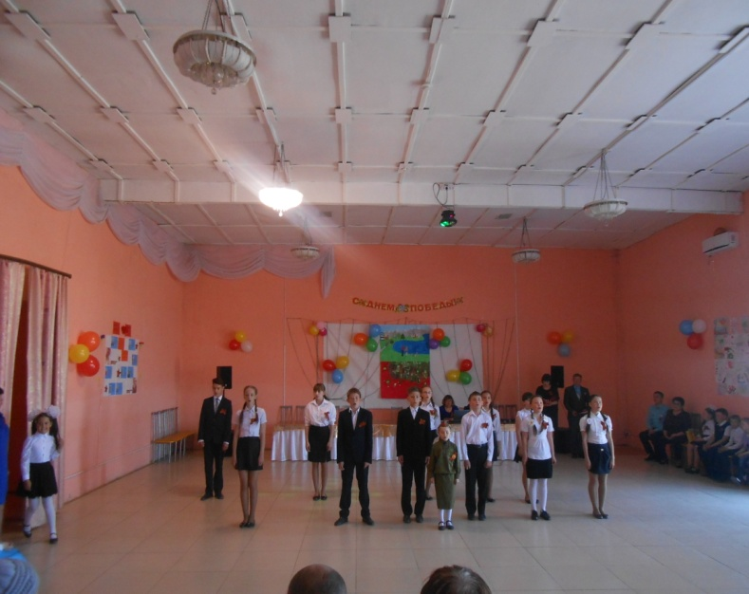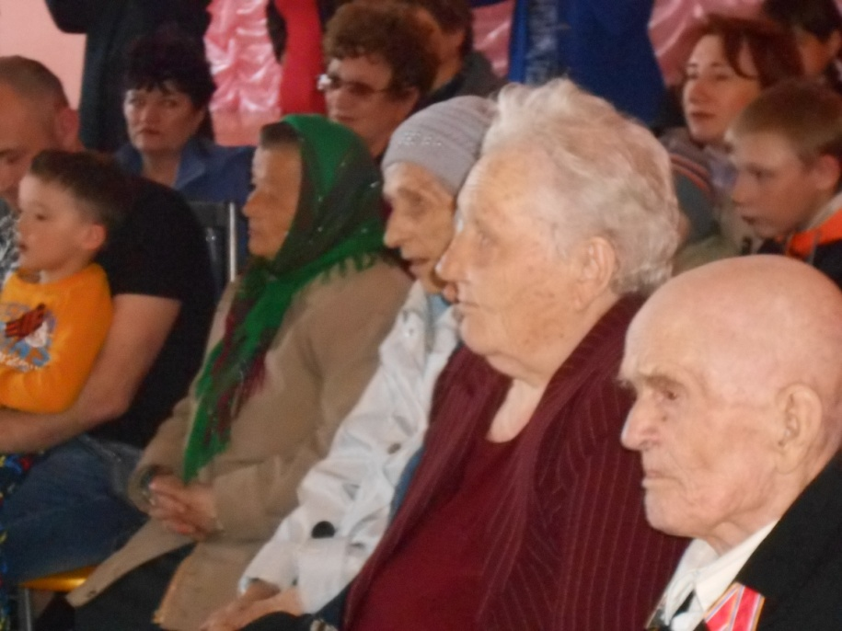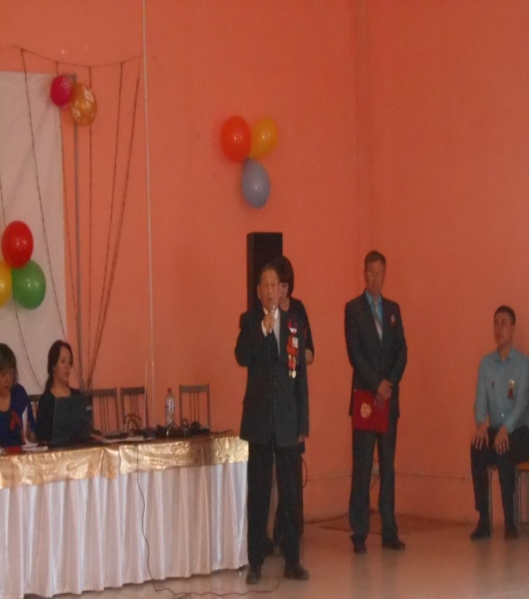
Открытие и закрытие летней школьной площадки, в которых мы принимали активное участие, проходили на территории СДК «Северный».
В октябре проводили конкурсно-развлекательную программу на «Районной осенней ярмарке», за что были отмечены благодарностью.
В ноябре организовывали открытие благоустроенной придомовой территории в рамках проекта «Комфортная городская среда» по улице Циолковского.
В декабре проводили новогодние мероприятия: «Утренник для неорганизованных детей» совместно с Управлением социальной защиты населения по Боханскому району, «Новогодняя сказка для детей», «Голубой огонек» для взрослых.

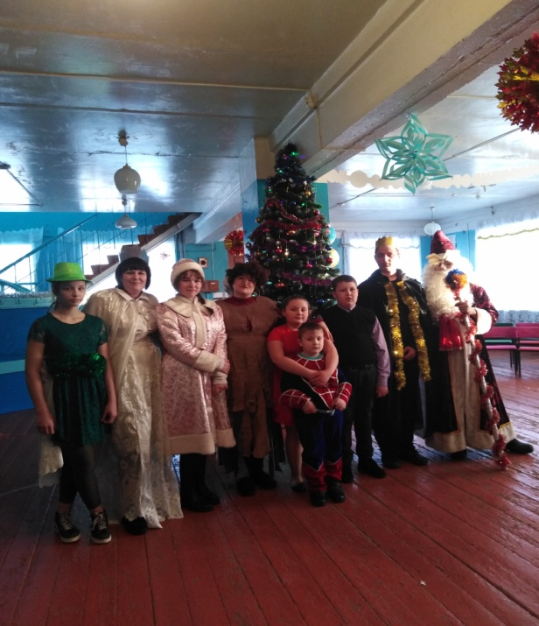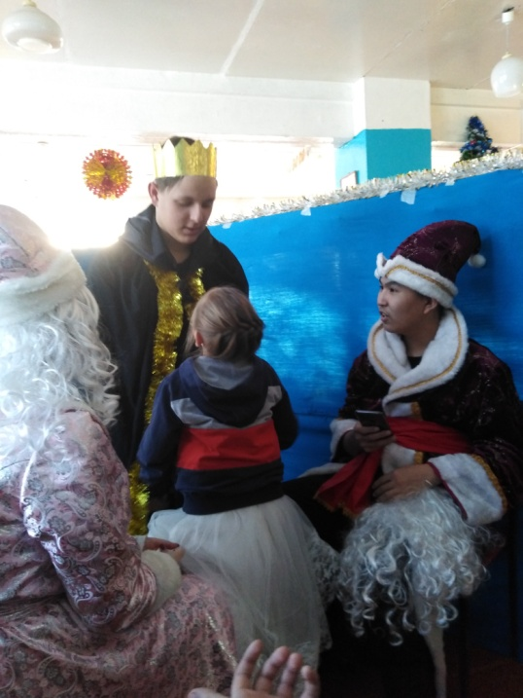
Принимали участие в районных конкурсах и выставках: «Золотой микрофон», «В мире танца», «Невозможное возможно», где представители нашего МО заняли призовые места, «100 лет комсомолу».
В СДК «Северный» работают 4 клубных формирования:
№ | Название формирования | Кол-во участников | Категория | Жанр
1 | Время | 6 | Молодежь 15-24 | Вокальный
2 | Дебют | 10 | Дети до 14 | Хореографический
3 | Детство | 11 | До 14 | Художественное слово
4 | Северянка | 7 | Взрослые 25-54 | Вокальный
 | 4 | 34
Всего в 2018 году проведено 91 мероприятие, в которых приняло участие 1859 человек.

Задачи на 2019 год
- Оптимизация расходов бюджета
- Увеличение доходной части бюджета МО. Эффективное использование бюджетных средств.
- Ужесточение контроля над собираемостью налоговых и неналоговых платежей.
- В рамках программы «Формирование комфортной городской среды на территории муниципального образования «Бохан» на 2018-2022 годы» проведение благоустройства дворовой территории по ул.Карла Маркса, 9,30, общественной территории по ул. Терешковой, 51
- Содержание уличного освещения, установка дополнительных светильников, замена ламп уличного освещения
- Реализация долгосрочных муниципальных целевых программ:
«Модернизация объектов коммунальной инфраструктуры».
«Энергосбережение и повышение энергетической эффективности в муниципальных учреждениях муниципального образования «Бохан» на 2010-2020 годы», «Профилактика алкоголизма, наркомании и токсикомании», «Профилактика терроризма и экстремизма», «Семья», «Основные направления развития физической культуры и спорта в МО «Бохан» на 2013-2020 г.г.», «Развитие автомобильных дорог общего пользования, находящихся в муниципальной собственности МО «Бохан» на 2015-2020 годы».
- В рамках мероприятий по подготовке к зиме – капитальный ремонт водозаборных башен.
- Реализация программы по переселению граждан из аварийного жилого фонда

